INDICAÇÃO nº 927/2020

SÚMULA: - Solicito providências do Executivo, junto à Secretaria de Governo a manutenção (pintura) da faixa de pedestres, situada na Rua Rafael Barranco, altura do número 138 e Lava Rápido JP, no Jardim Portela, neste município.

INDICO à Mesa, na forma regimental vigente, seja oficiado ao Excelentíssimo Senhor Igor Soares Ebert, Prefeito Municipal, para que determine através da Secretaria de Governo a manutenção (pintura) da faixa de pedestres, situada na Rua Rafael Barranco, altura do número 138 e Lava Rápido JP, no Jardim Portela, neste município.

Justificativa

Senhor Presidente,
Senhoras Vereadoras,
Senhores Vereadores,

A indicação faz-se necessário, haja vista que no local já dispõe da faixa de pedestres, porém encontra-se apagada conforme foto abaixo, necessitando de manutenção.
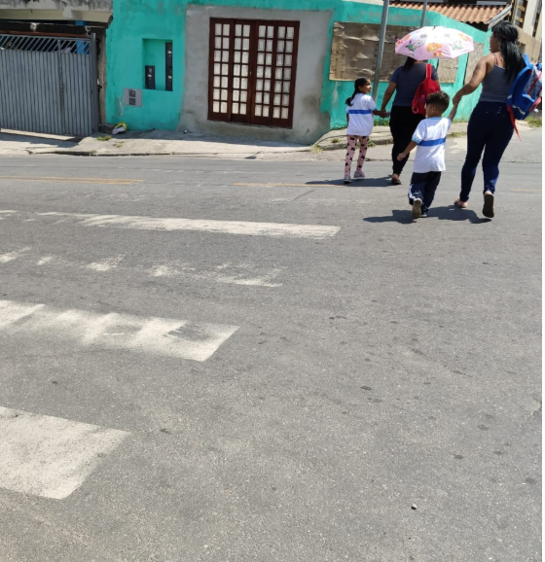
Ressalta-se que a referida rua possui um alto fluxo de veículos, e devido a faixa estar muito apagada, os motoristas acabam não parando para os pedestres.
Cumpre nos informar, que o local dispõe de escolas nas proximidades o que torna ainda mais necessária que seja realizada a manutenção, haja vista, ser utilizadas por muitas crianças e pais, conforme observa-se na foto abaixo.
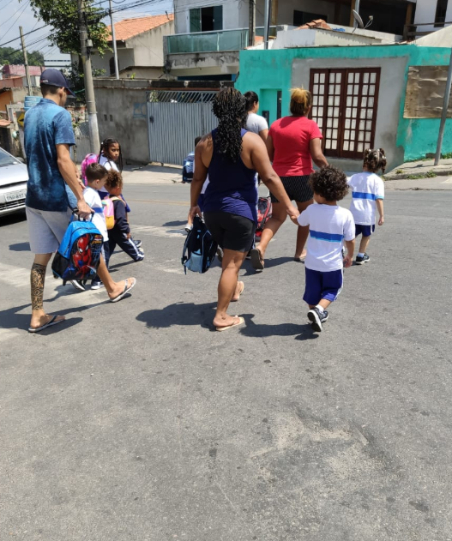

No mais, faz saber-se que é direito da população poder contar com a correta infraestrutura municipal, ou seja, que atenda às suas necessidades, como por exemplo manter faixas de pedestres devidamente visíveis, e ainda, que sejam vistoriados permanentemente.

Por todo o exposto, pedimos que providências sejam tomadas o mais breve possível.

Sala das Sessões Bem-vindo Moreira Nery, 13 de março de 2020.


VEREADOR - PSB

